|  |
| --- |
| Laboratorio de Computación  Salas A y B |
|  |

|  |  |
| --- | --- |
| Profesor: | García Morales Karina Ing. |
| Asignatura: | Fundamentos De Programación |
| Grupo: | 1121 |
| No de Práctica(s): | No. 1 |
| Integrante(s): | **Amezcua Silva César Iván** |
|  |  |
|  |  |
|  |  |
| No. de Equipo de cómputo empleado: |  |
| Semestre: | 2019-1 |
| Fecha de entrega: | Martes 21 de Agosto de 2018 |
| Observaciones: |  |
|  |  |

CALIFICACIÓN: ________________

**Guía práctica de estudio 01: La computación como herramienta de trabajo del profesional de ingeniería**

**Objetivo:**

Descubrir y utilizar herramientas de software que se ofrecen en Internet que permitan realizar actividades y trabajos académicos de forma organizada y profesional a lo largo de la vida escolar, tales como manejo de repositorios de almacenamiento y buscadores con funciones avanzadas.

**Desarrollo de la Práctica:**

** Crear un repositorio de almacenamiento en línea.**

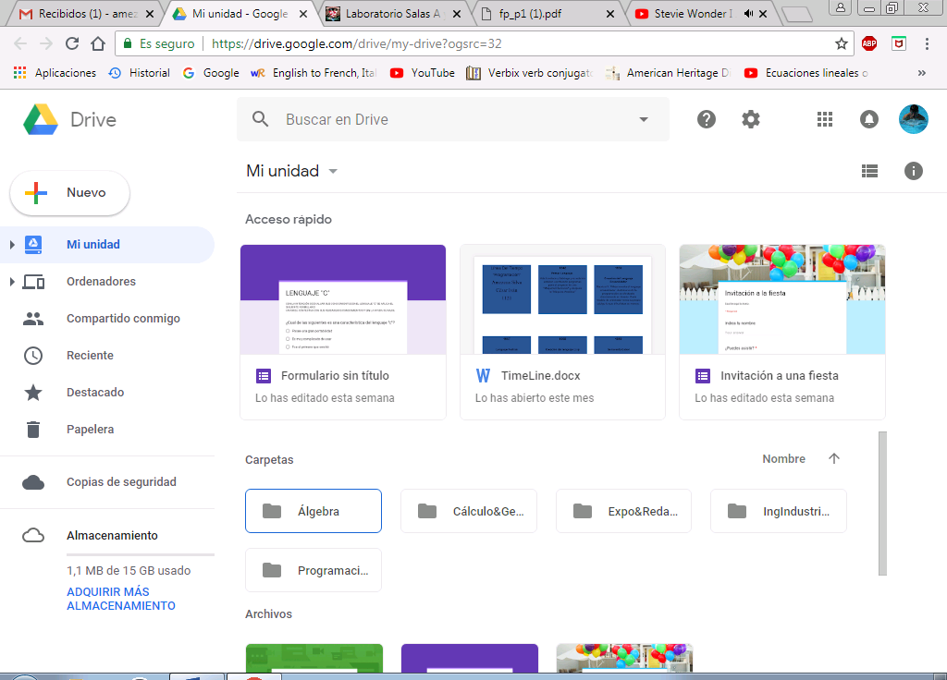

**Google Forms:** Google Drive cuenta con una aplicación para recolectar información usando formularios (Forms), una particularidad de la hoja de cálculo.

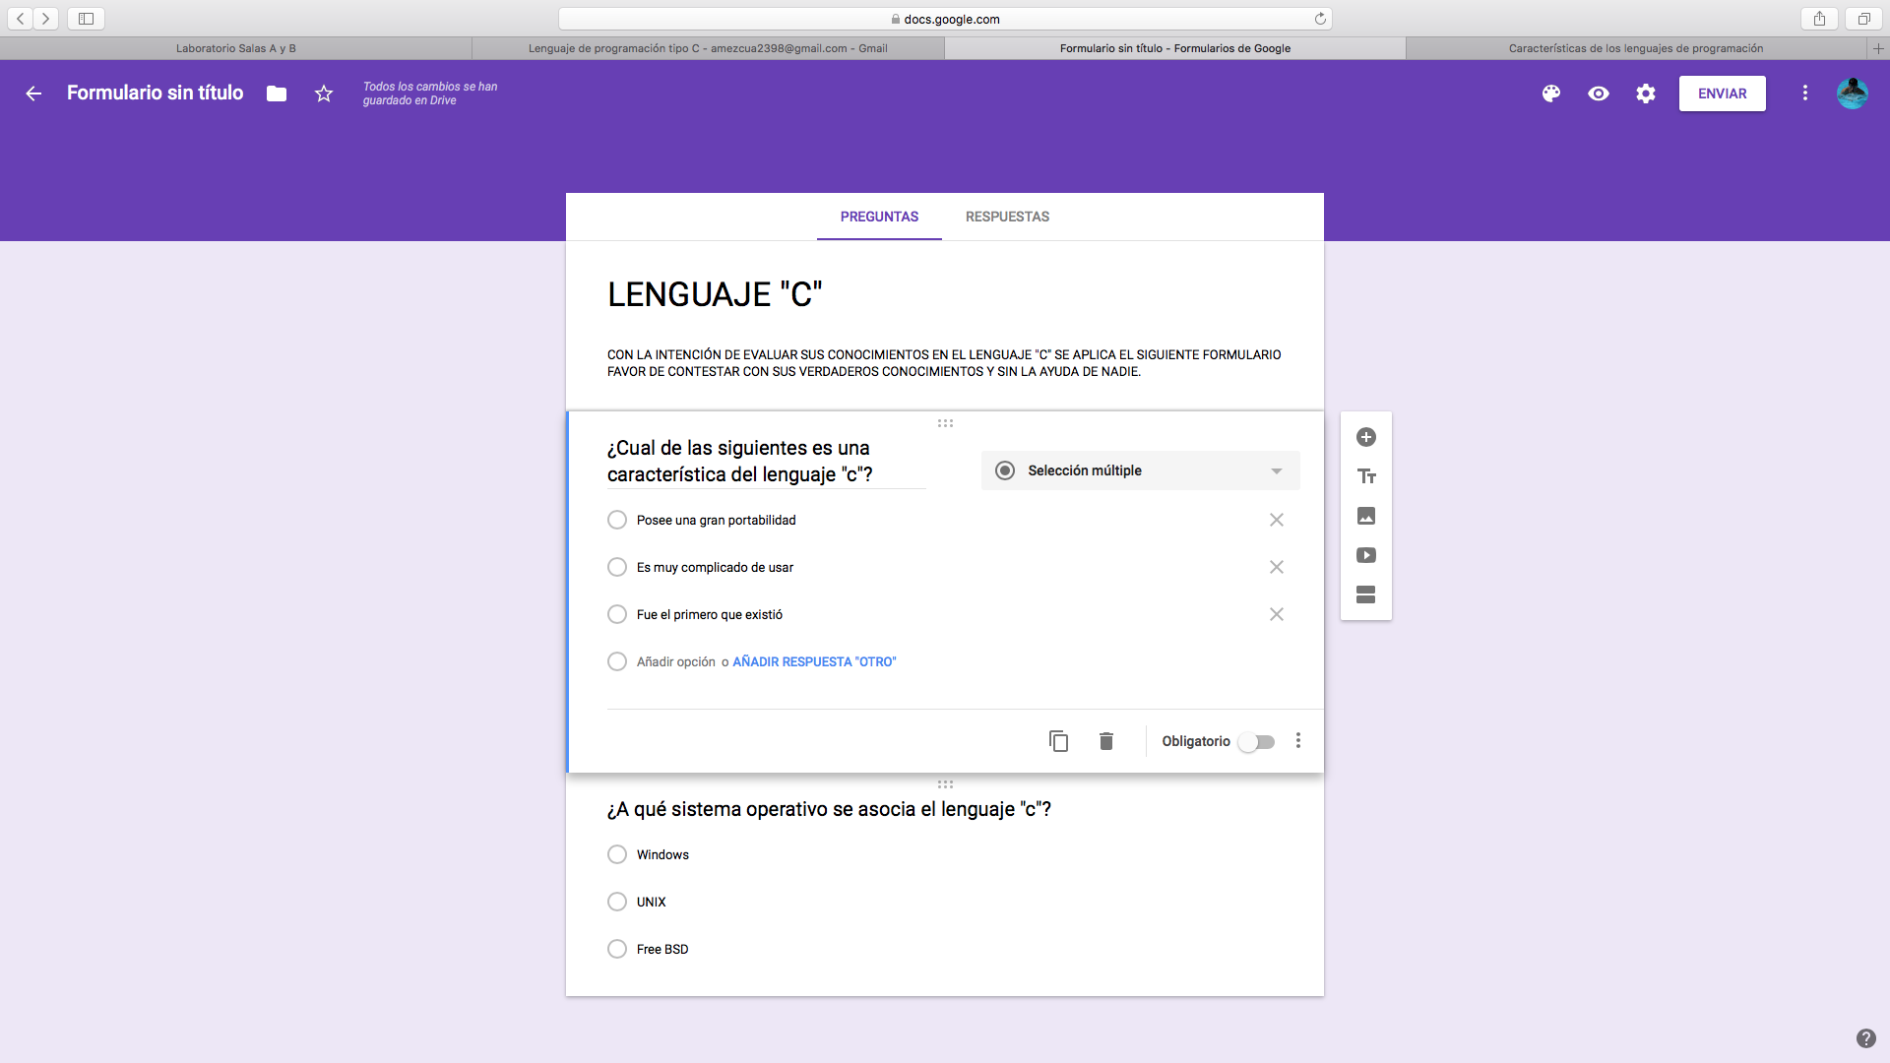

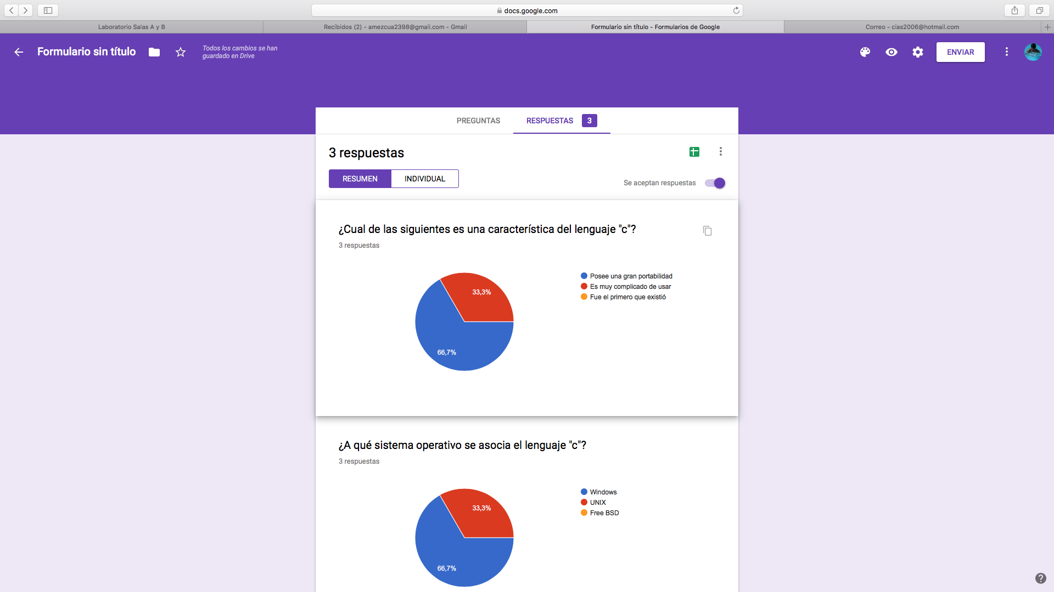

**OneNote:** Por otro lado, a través de SkyDrive de Microsoft se puede utilizar la aplicación OneNote. El editor OneNote es muy amigable para realizar apuntes como si se ocupara una libreta de papel, pero con la diferencia de que todo se queda guardado en la nube.

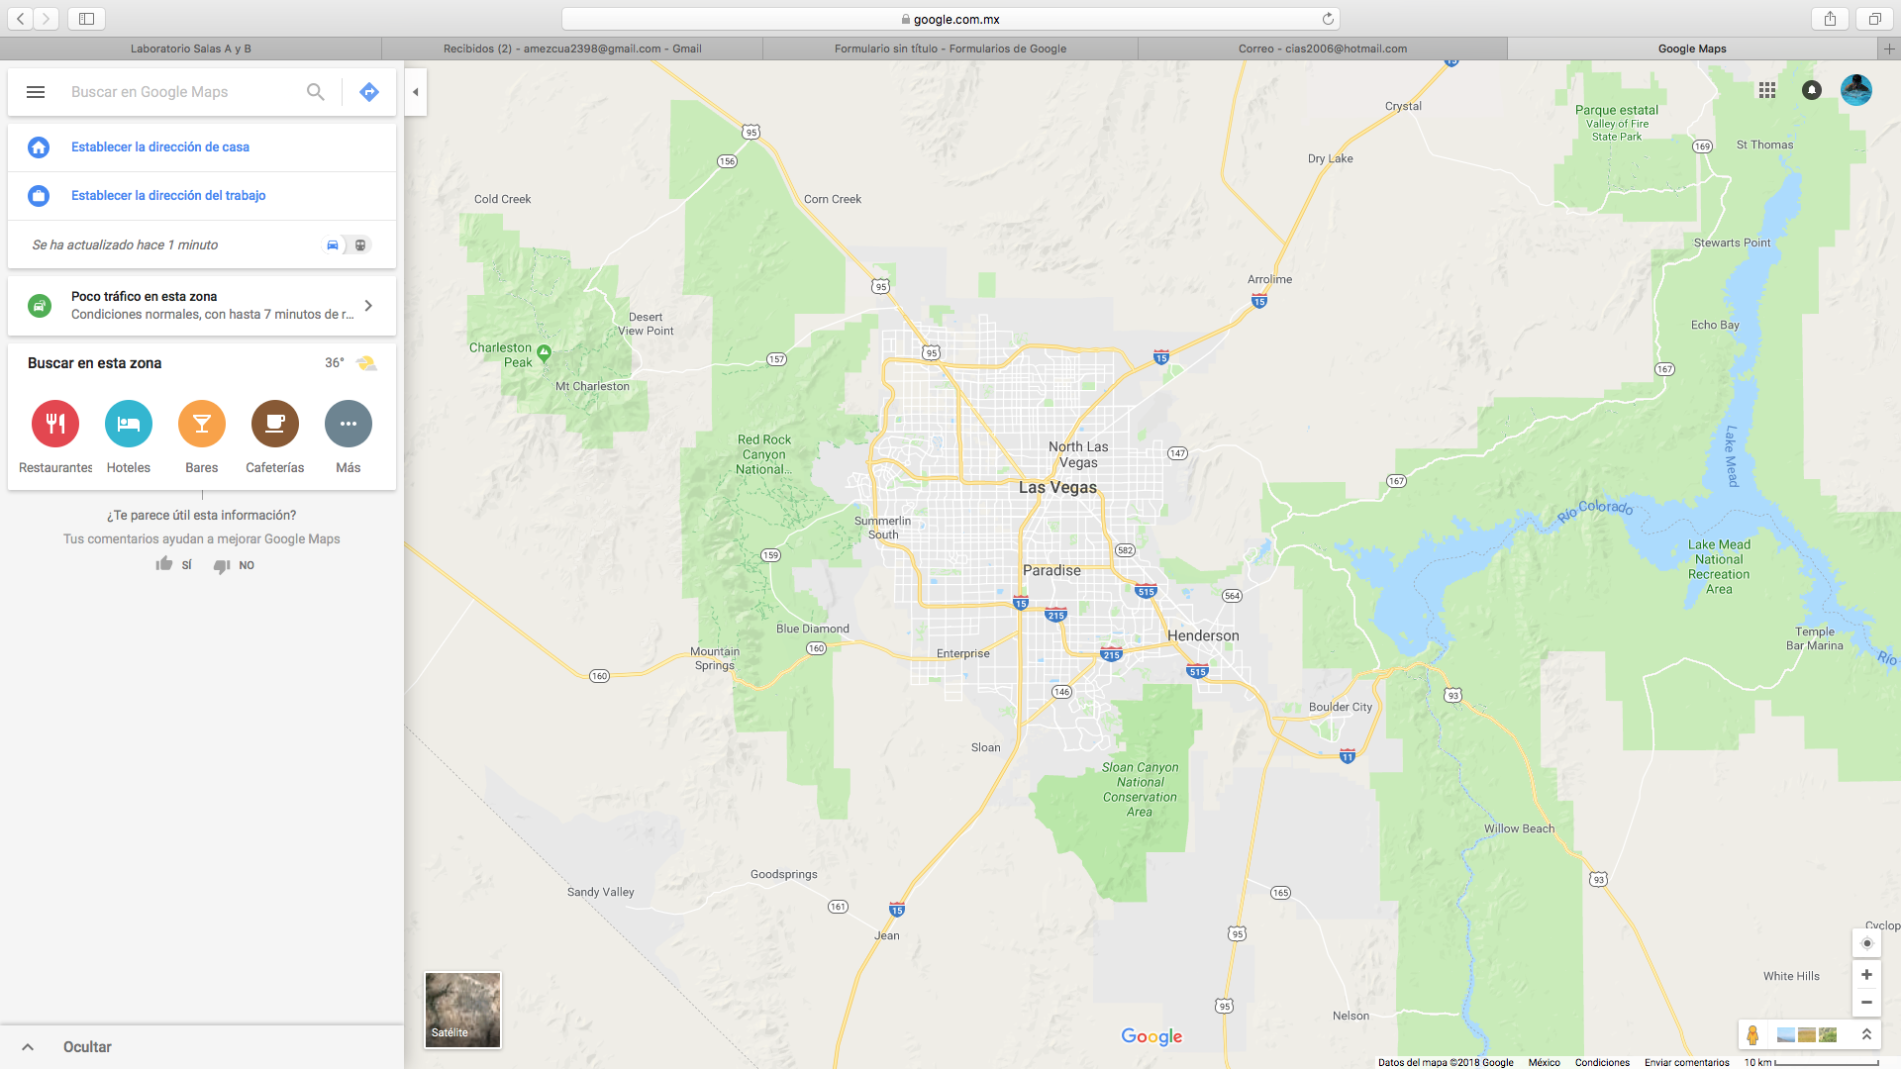

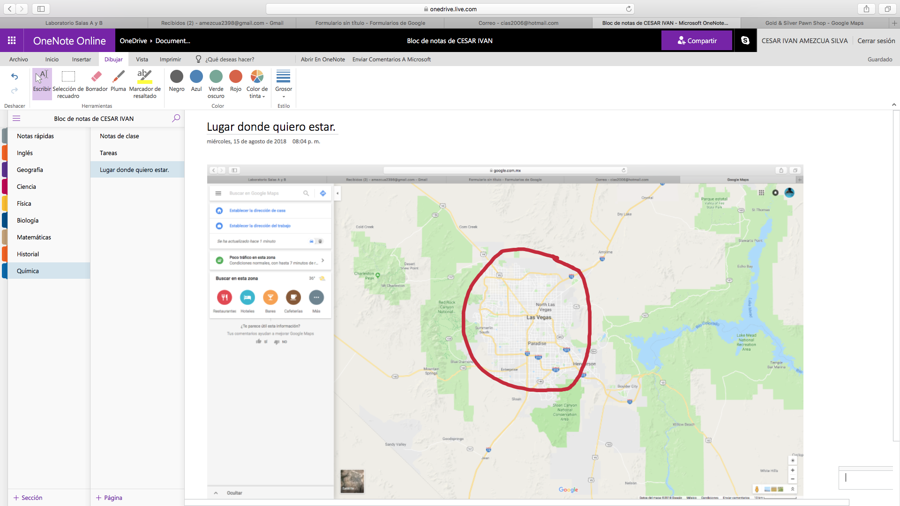

** Realizar búsquedas avanzadas de información especializada.**

**Búsqueda 1:**

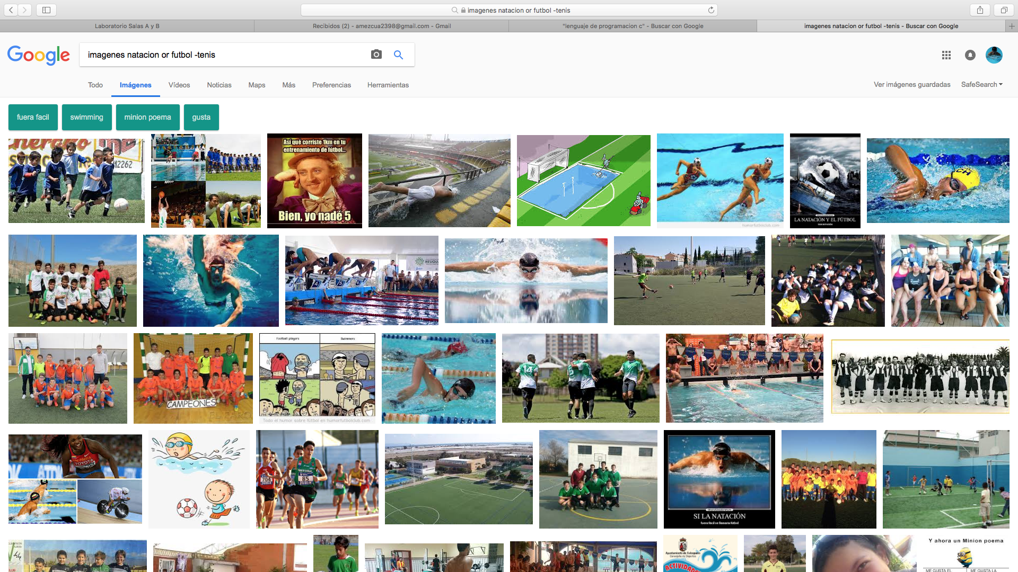

**Búsqueda 2:**

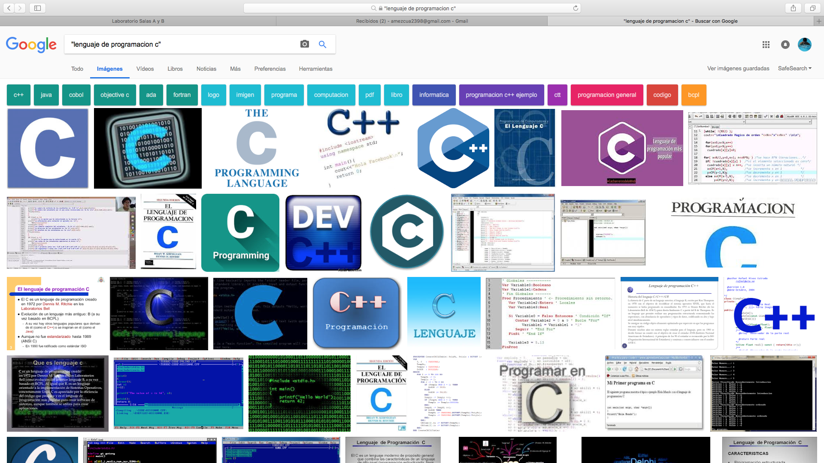

**Búsqueda 3:**

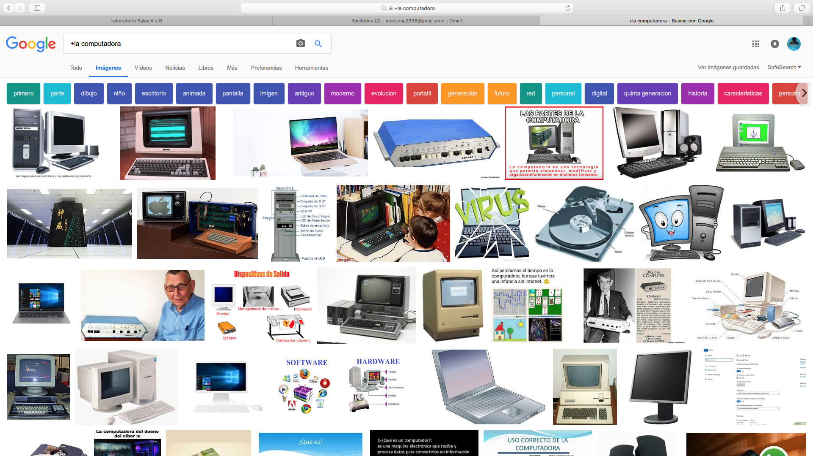

**Búsqueda 4:**

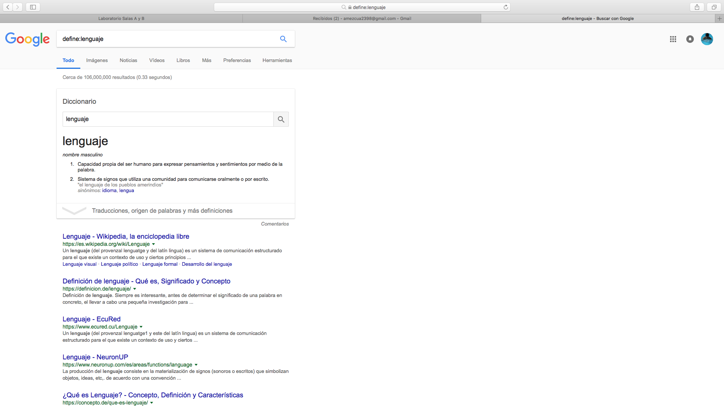

**Búsqueda 5:**

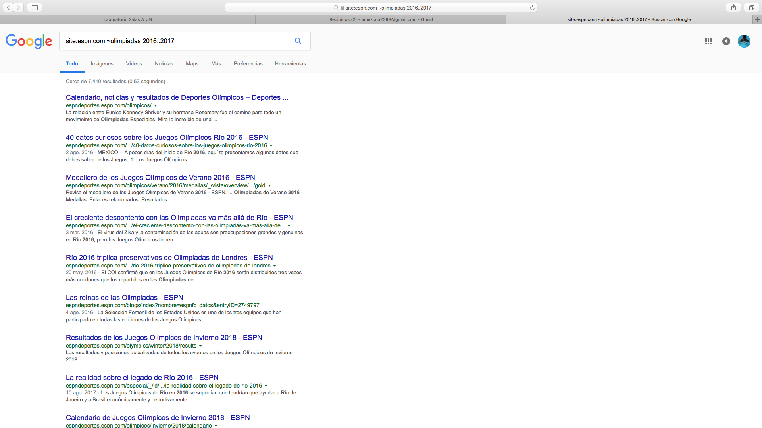

**Búsqueda 6:**

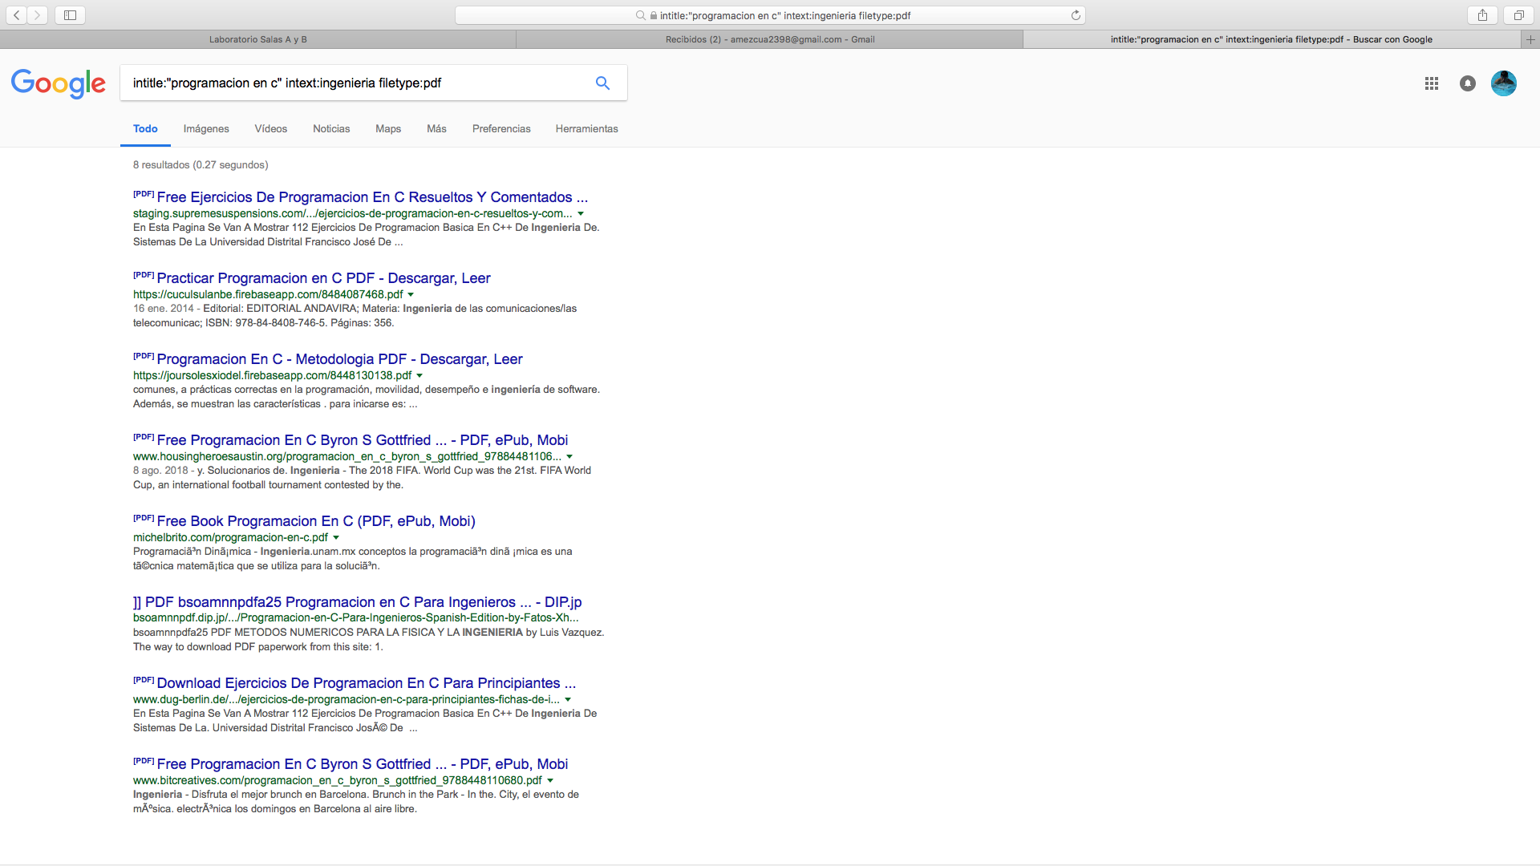

**Búsqueda 7:**

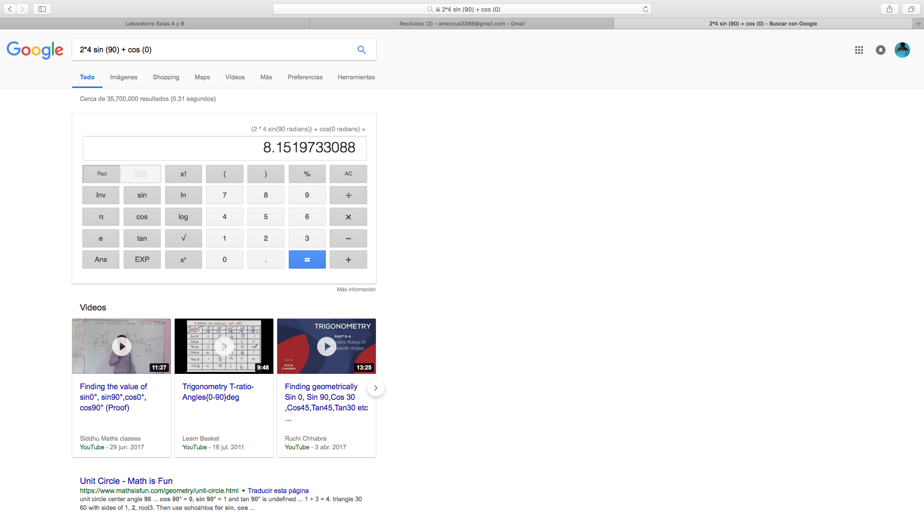

**Búsqueda 8:**

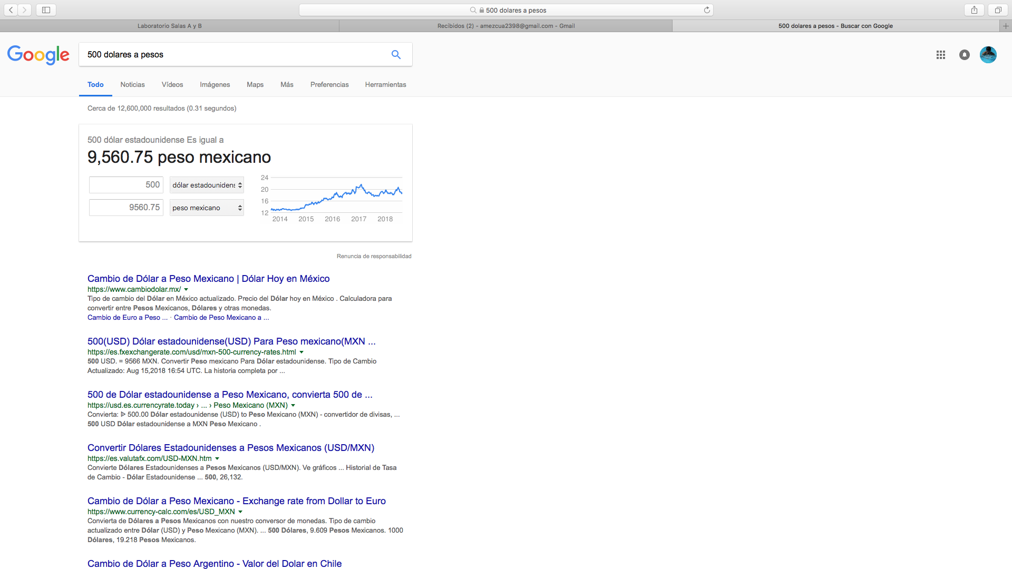

**Búsqueda 9:**

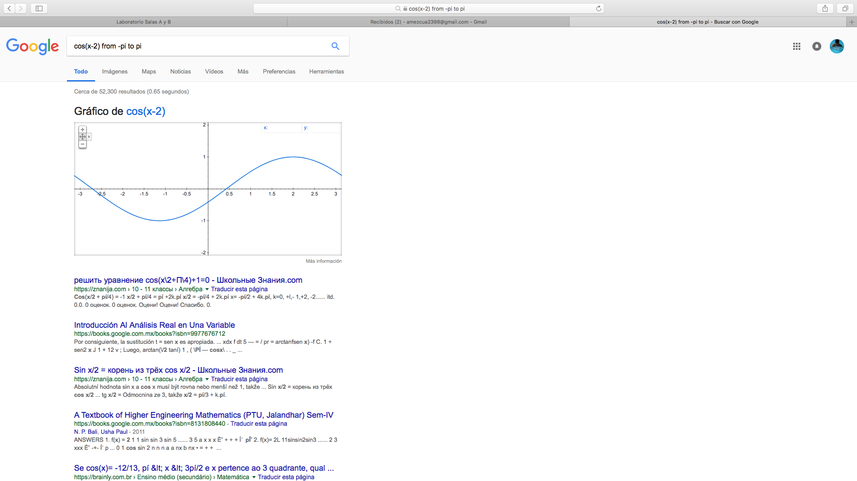

**Búsqueda 10:**

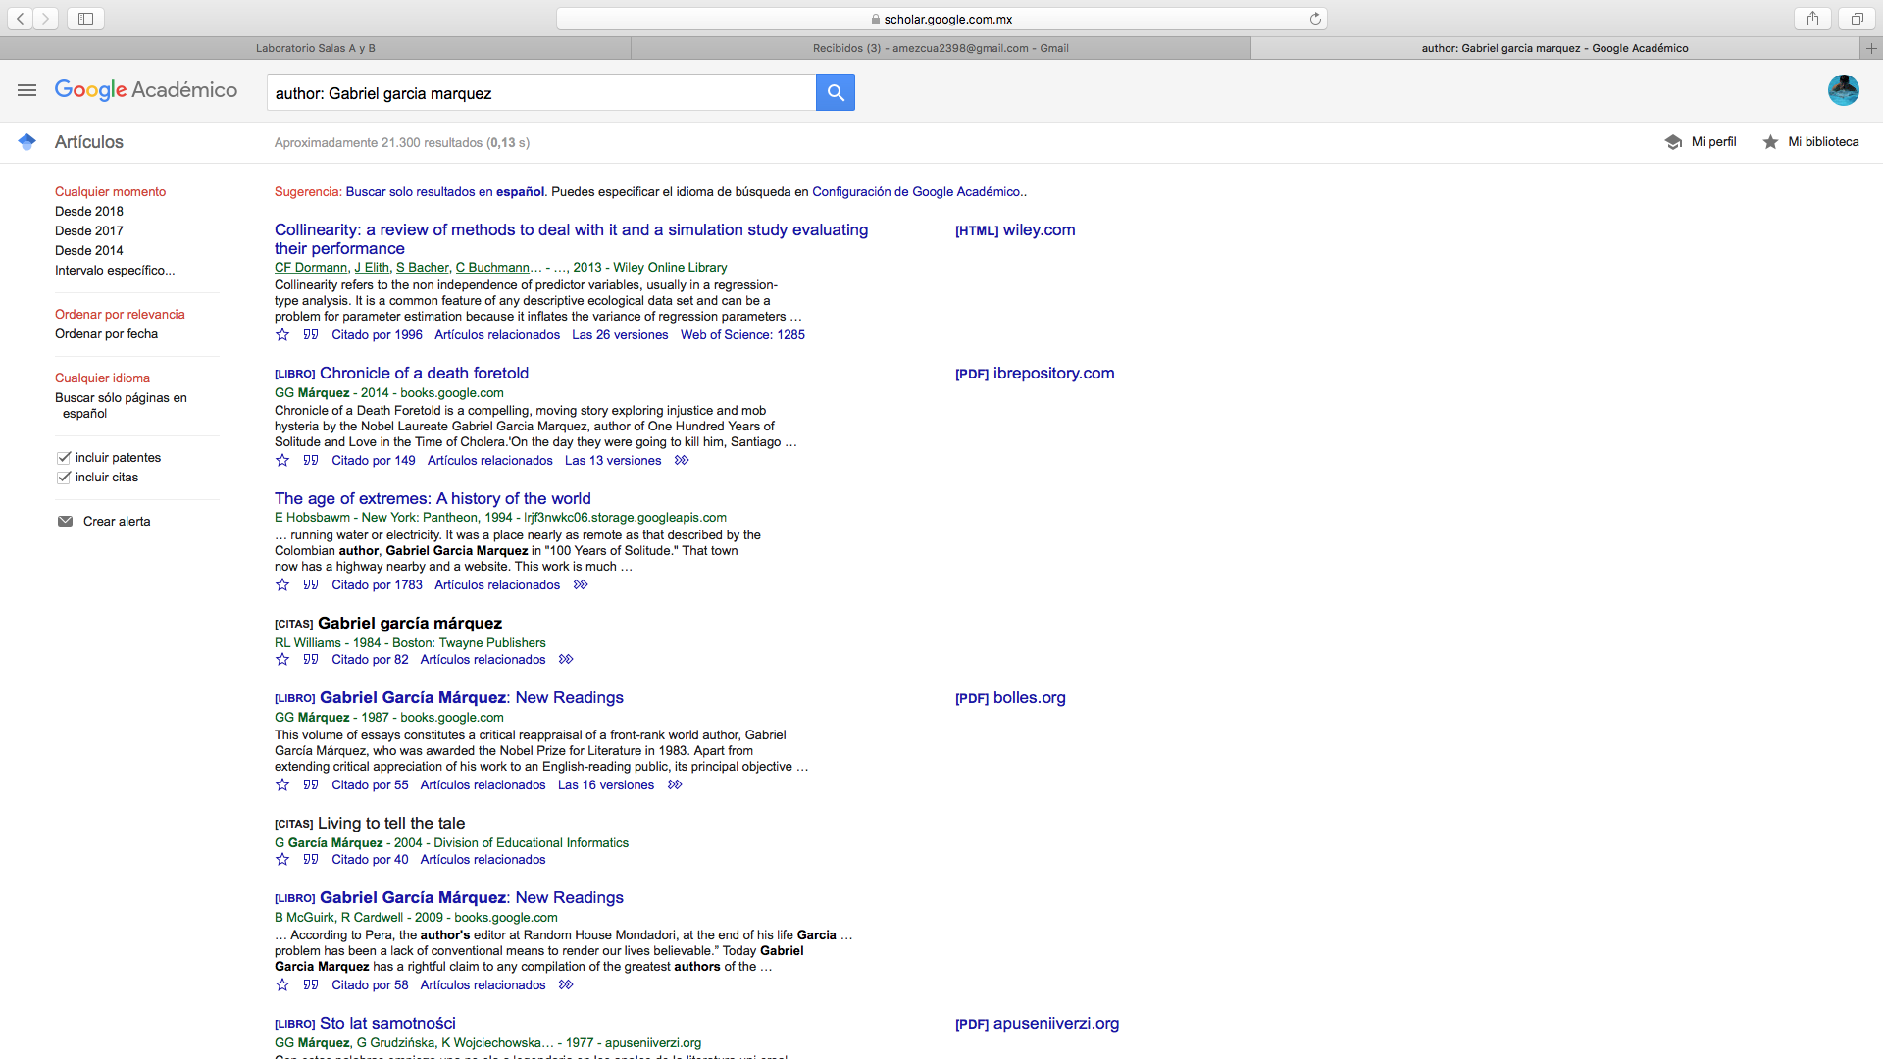

**Búsqueda 11:**

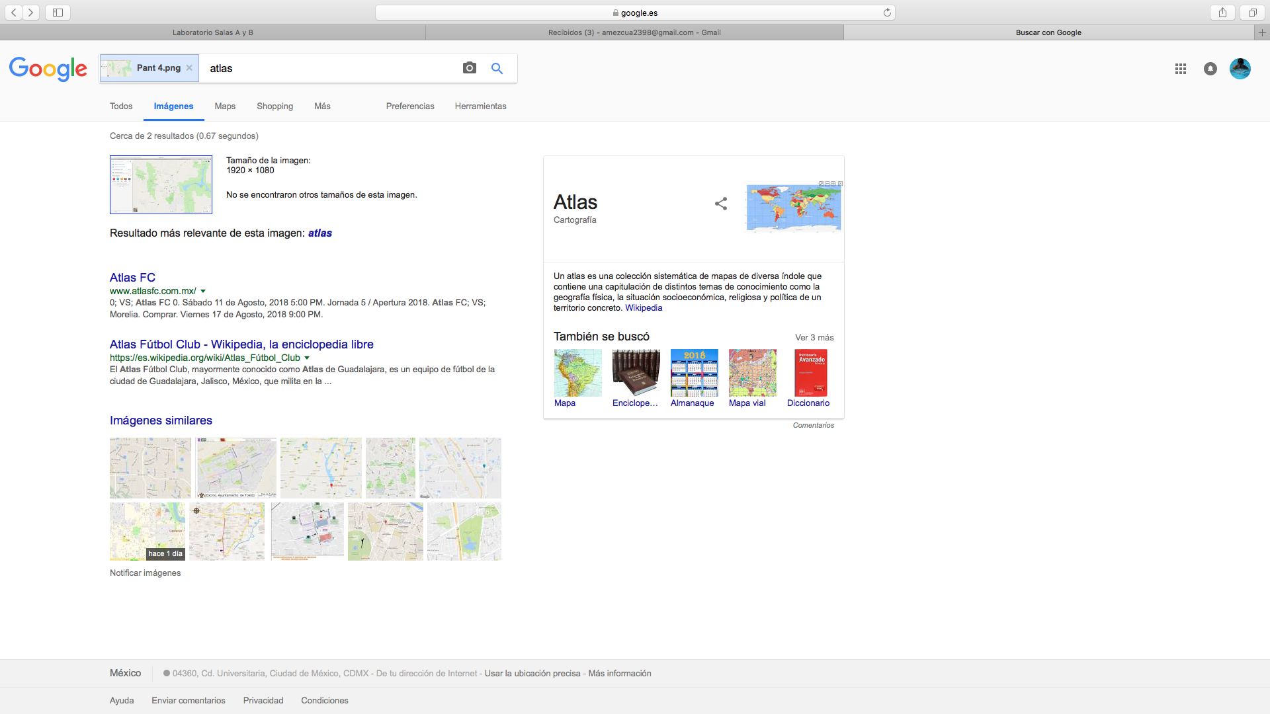

**Ejercicios de Tarea:**

**Búsqueda de la ecuación:**

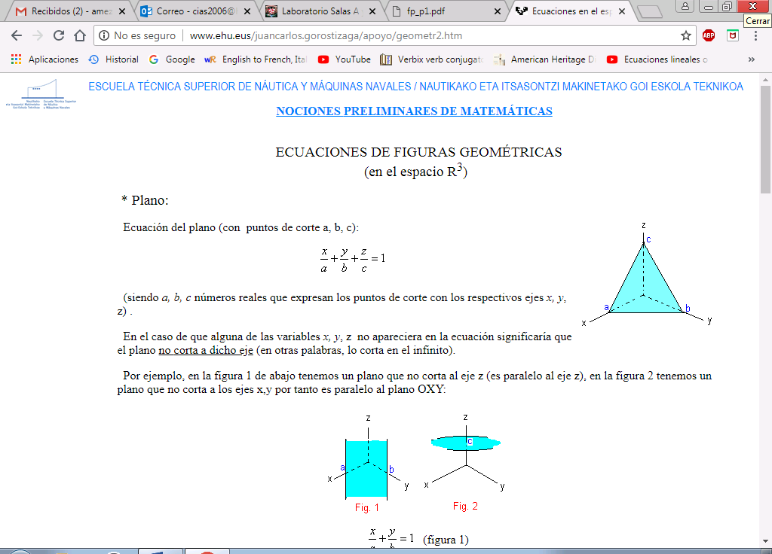

**Búsqueda de la gráfica:**

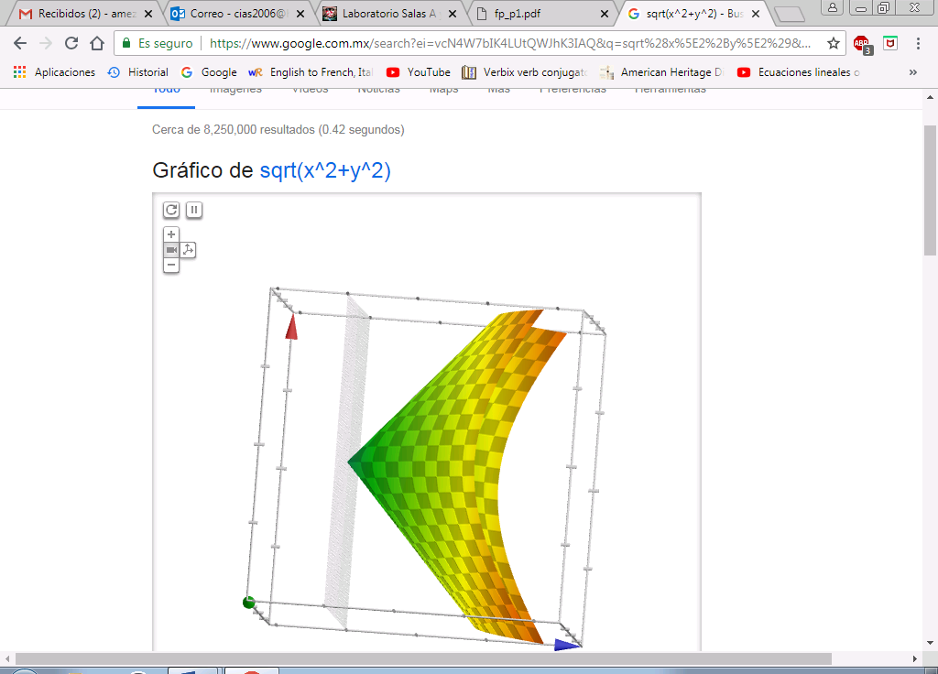

**Búsqueda con una fotografía mía:**

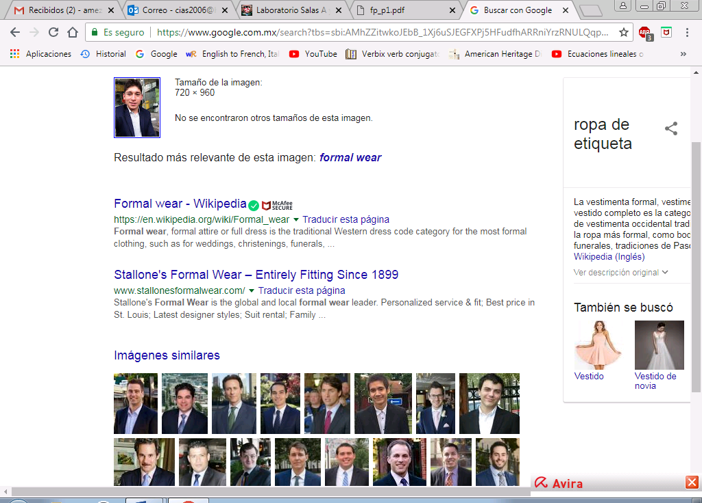

**Como se puede observar, lo que obtuve al buscar una foto mía fue lo siguiente:**

En la fotografía que seleccioné para buscar podemos ver que llevo puesta vestimenta formar, es decir, un saco y un suéter, por lo tanto lo que se obtuvo en la búsqueda fueron diferentes páginas, artículos, imágenes, tiendas, etcétera, sobre ropa/vestimenta formal.

**Creación de cuenta en github.com:**

Para comenzar a utilizar github, se debe hacer lo siguiente: abrimos en cualquier navegador web la dirección https://github.com. Damos click en “Sign Up” para crear una cuenta.

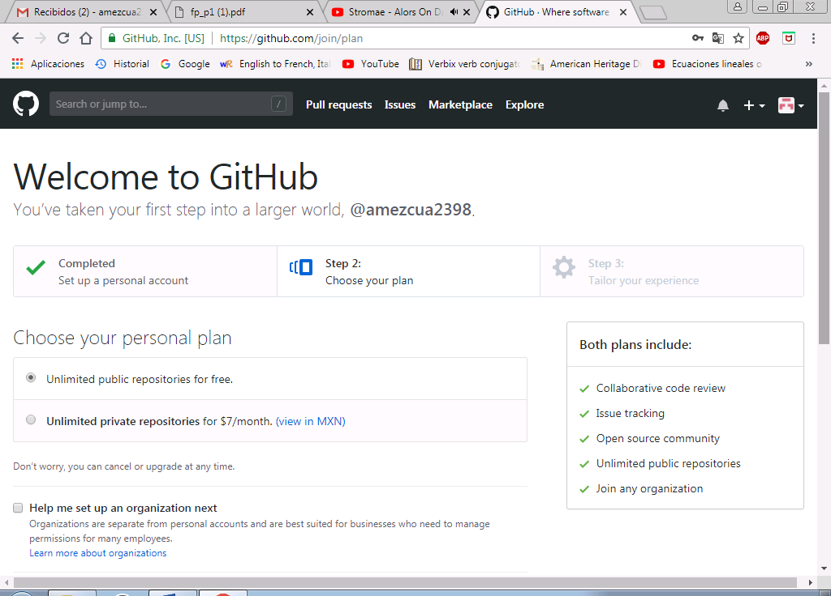

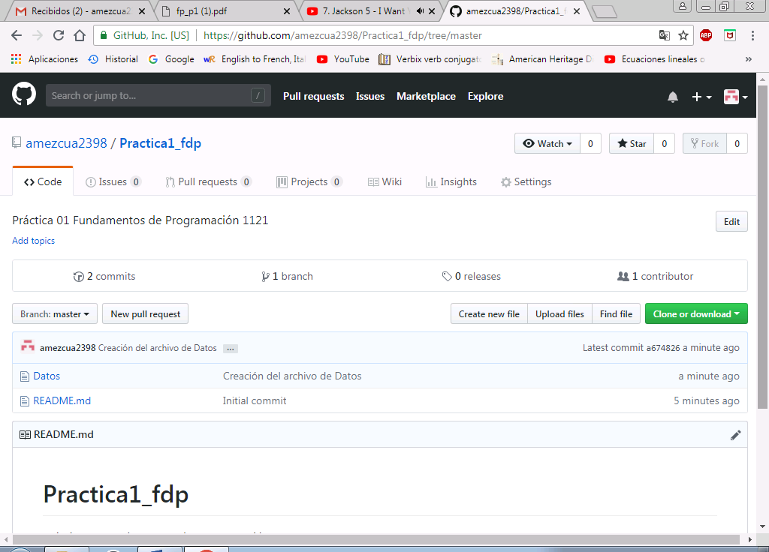

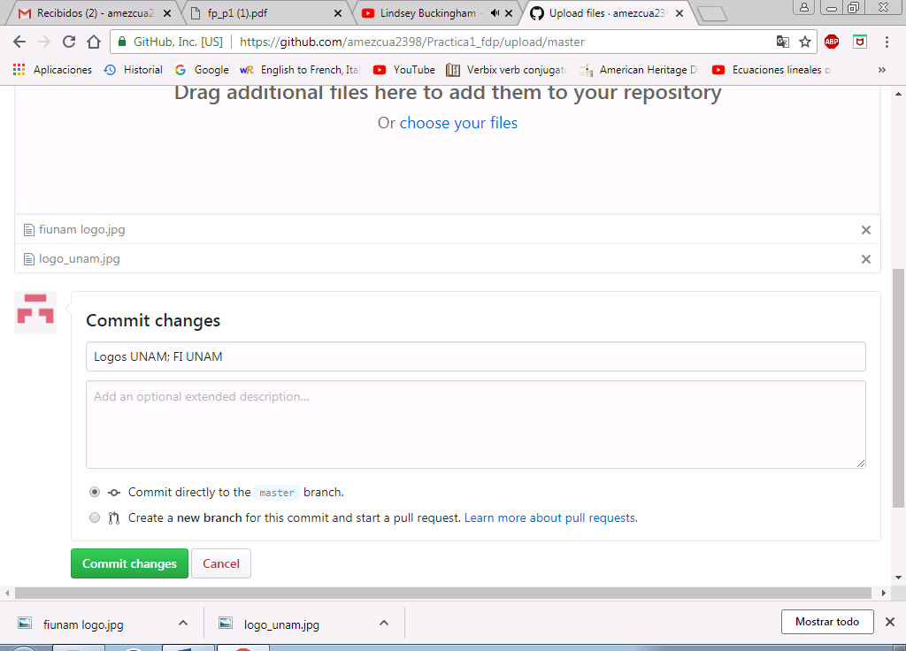

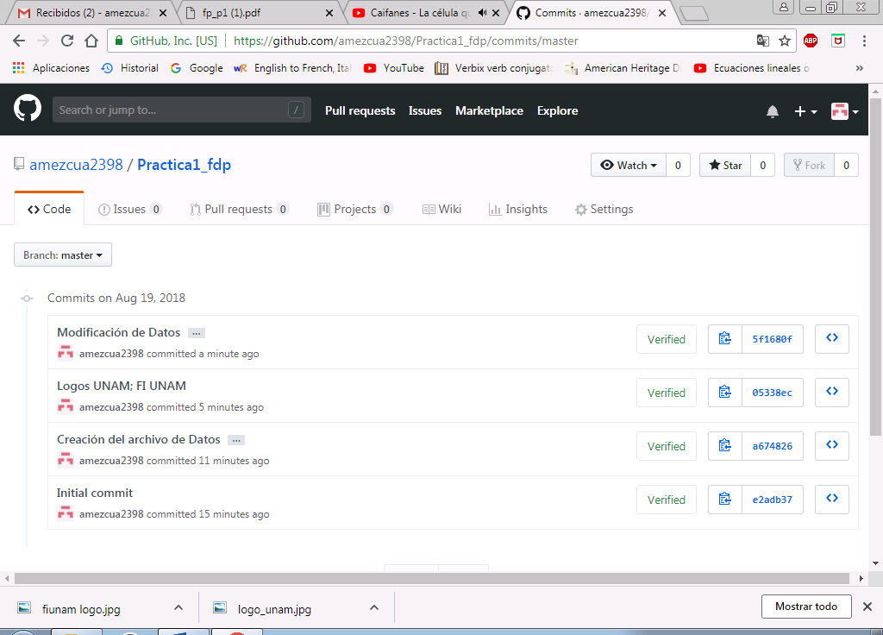

**Conclusiones:**

En conclusión, yo pienso que se cumplieron satisfactoriamente los objetivos planteados para esta práctica, ya que descubrimos y logramos utilizar correctamente las herramientas de software que nos ofrece el internet con los cuales podremos realizar nuestros trabajos académicos y profesionales de una forma más correcta y organizada. Además, fue una práctica demasiado interesante ya que aprendí como hacer búsquedas en internet más específicas y confiables, lo cual me será de mucha ayuda para realizar todos mis trabajos futuros e investigaciones futuras.